Федеральное государственное бюджетное образовательное учреждение высшего образования

«Сибирский государственный университет телекоммуникаций и информатики»

(СибГУТИ)

Лабораторная работа 1

Выполнил: студент группы ИП-814

Якунин А.В.

Проверил: доцент кафедры ПМ и К

Мерзлякова Е. Ю.

Новосибирск 2020г.

**Содержание**

1. Задание к лабораторной работе 3

2.Листинг программы 4

3.Скриншоты работы программы 7

**Задание к лабораторной работе**

Знакомство со средой QtCreator, изучение механизма сигналов и слотов. Использование QAction.

**Листинг программы**

**abot_stud.h**

#ifndef ABOT_STUD_H

#define ABOT_STUD_H

#include <QWidget>

namespace **Ui** {

class **abot_stud**;

}

class **abot_stud** : public QWidget

{

Q_OBJECT

public:

explicit **abot_stud**(QWidget *parent = nullptr);

~***abot_stud***();

private:

Ui::abot_stud *ui;

};

#endif // ABOT_STUD_H

**mainwindow.h**

#ifndef MAINWINDOW_H

#define MAINWINDOW_H

#include <QMainWindow>

QT_BEGIN_NAMESPACE

namespace Ui { class MainWindow; }

QT_END_NAMESPACE

class MainWindow : public QMainWindow

{

Q_OBJECT

public:

MainWindow(QWidget *parent = nullptr);

~MainWindow();

private:

Ui::MainWindow *ui;

private slots:

void about_slot();

void slot_open();

void slot_save();

void slot_clear();

};

#endif // MAINWINDOW_H

**abot_stud.cpp**

#include "abot_stud.h"

#include "ui_abot_stud.h"

abot_stud::abot_stud(QWidget *parent) :

QWidget(parent),

ui(new Ui::abot_stud)

{

ui->setupUi(this);

}

abot_stud::~abot_stud()

{

delete ui;

}

**main.cpp**

#include "mainwindow.h"

#include <QApplication>

int main(int argc, char *argv[])

{

QApplication a(argc, argv);

MainWindow w;

w.show();

return a.exec();

}

**mainwindow.cpp**

#include "mainwindow.h"

#include "ui_mainwindow.h"

#include "abot_stud.h"

#include "ui_abot_stud.h"

#include "QFileDialog"

#include "QTextDocumentWriter"

MainWindow::MainWindow(QWidget *parent)

: QMainWindow(parent)

, ui(new Ui::MainWindow)

{

ui->setupUi(this);

connect(ui->action, SIGNAL(triggered()), this, SLOT(about_slot())); //сами делаем связку между объектом и функцией(

//через код добовляем новый пункт в меню

QAction *pactOpen = new QAction("file open action", 0);

pactOpen->setText("&Открыть");

pactOpen->setShortcut(QKeySequence("CTRL+O"));

pactOpen->setToolTip("Окрытие документа");

pactOpen->setStatusTip("Открыть файл");

pactOpen->setWhatsThis("Открыть файл");

// pactOpen->setIcon(QPixmap("background.jpg"));

connect(pactOpen, SIGNAL(triggered()), SLOT(slot_open()));

QMenu *pmuFile = new QMenu("Открыть");

pmuFile->addAction(pactOpen);

menuBar()->addMenu(pmuFile);

//через код добовляем новый пункт в меню

//так же, только теперь save

QAction *pactSave = new QAction("file save action", 0);

pactSave->setText("&Сохранить");

pactSave->setShortcut(QKeySequence("CTRL+S"));

pactSave->setToolTip("Сохранение содержимого textEdit");

pactSave->setStatusTip("Сохранить файл");

pactSave->setWhatsThis("Сохранить файл");

// pactOpen->setIcon(QPixmap("background.jpg"));

connect(pactSave, SIGNAL(triggered()), SLOT(slot_save()));

QMenu *pmuFile_save = new QMenu("Сохранить");

pmuFile_save->addAction(pactSave);

menuBar()->addMenu(pmuFile_save);

//так же, только теперь save

//очистить

QAction *pactClear = new QAction("textEdit clear", 0);

pactClear->setText("&Очистить");

pactClear->setShortcut(QKeySequence("CTRL+W"));

pactClear->setToolTip("Очищаем textEdit");

pactClear->setStatusTip("Очистить textEdit");

pactClear->setWhatsThis("Очистить textEdit");

// pactOpen->setIcon(QPixmap("background.jpg"));

connect(pactClear, SIGNAL(triggered()), SLOT(slot_clear()));

QMenu *pmuFile_clear = new QMenu("Очистить");

pmuFile_clear->addAction(pactClear);

menuBar()->addMenu(pmuFile_clear);

//очистить

//панель инстументов

ui->toolBar->addAction(pactOpen);

ui->toolBar->addAction(pactSave);

ui->toolBar->addAction(pactClear);

//панель инстументов

}

MainWindow::~MainWindow()

{

delete ui;

}

void MainWindow::about_slot()

{//вызываем новое окно

abot_stud *dg = new abot_stud;

dg->show();

}

void MainWindow::slot_open()

{//открываем

QString filename = QFileDialog::getOpenFileName(0, "Открыть файл", QDir::currentPath(), "*.cpp *.txt");

QFile file(filename);

if(file.open(QIODevice::ReadOnly | QIODevice::Text)) ui->textEdit->setPlainText(file.readAll());

}

void MainWindow::slot_save()

{//сохраняем

QString filename = QFileDialog::getSaveFileName(0, "Сохранить файл", QDir::currentPath(), "*.cpp *.txt");

QTextDocumentWriter writer;

writer.setFileName(filename);

writer.write(ui->textEdit->document());

}

void MainWindow::slot_clear()

{//очищаем

ui->textEdit->clear();

}

**Скриншоты работы программы**

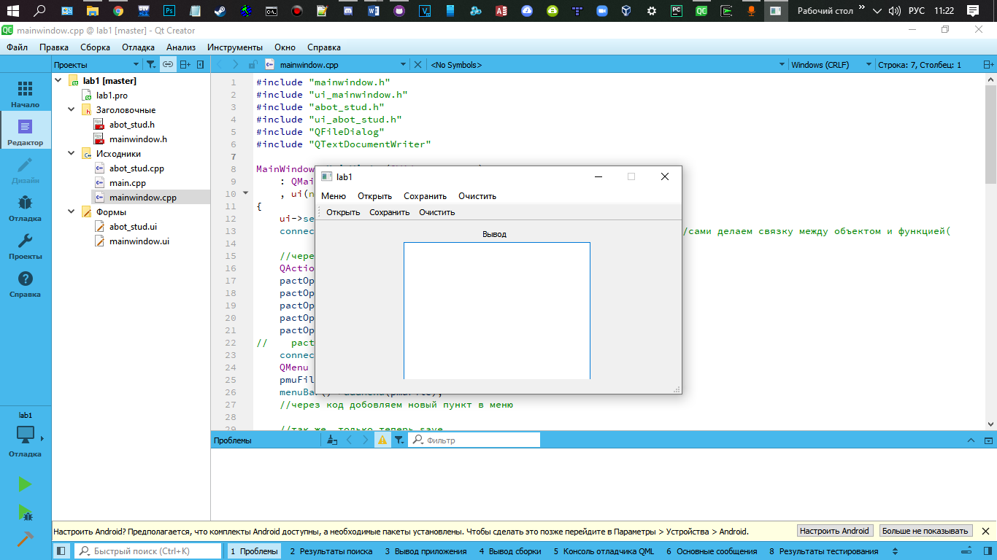

Рис.1 Начальный экран приложения

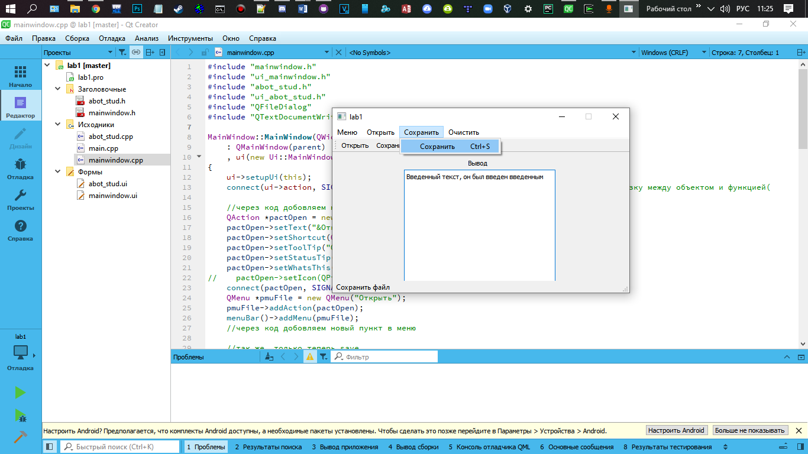

Рис.2 Сохранение файла

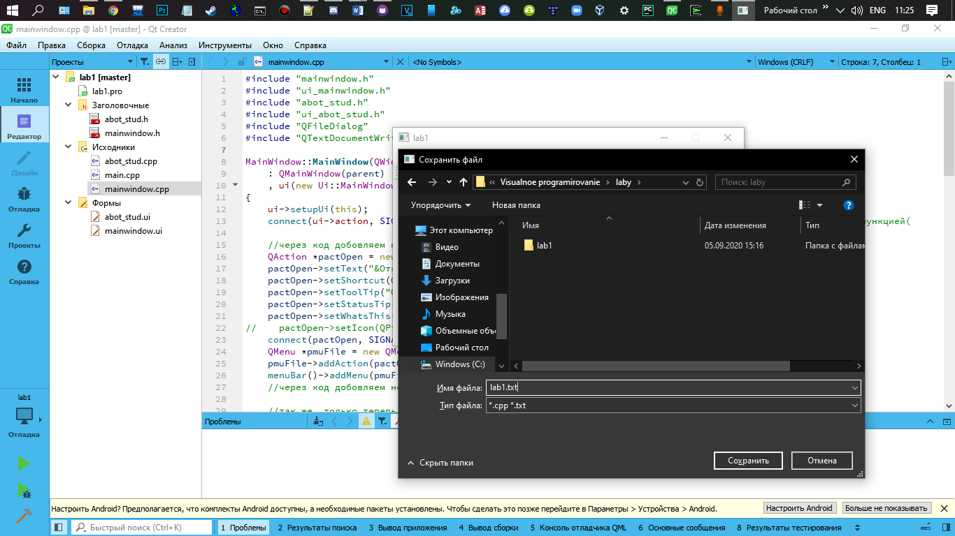

Рис.3 Сохранение файла

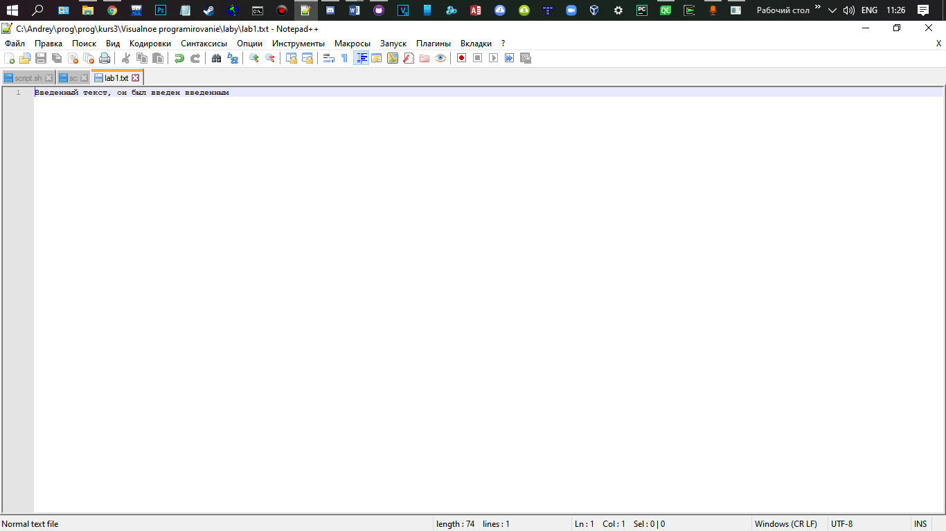

Рис.4 Сохраненный файл

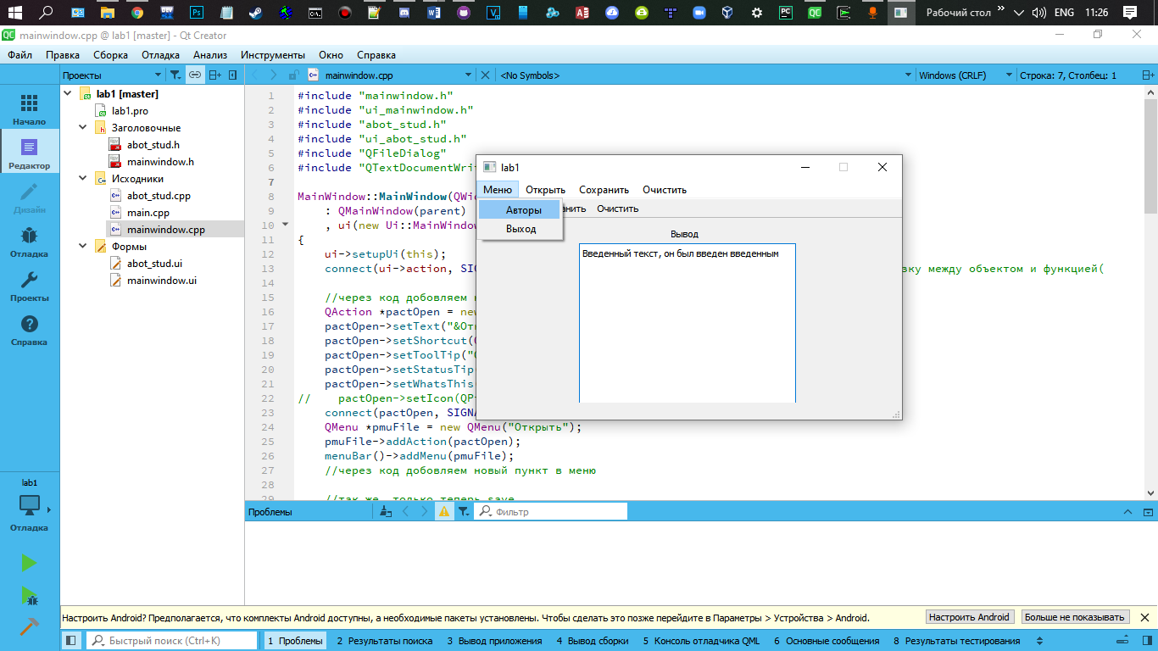

Рис.5 Открытие пункта меню «Авторы»

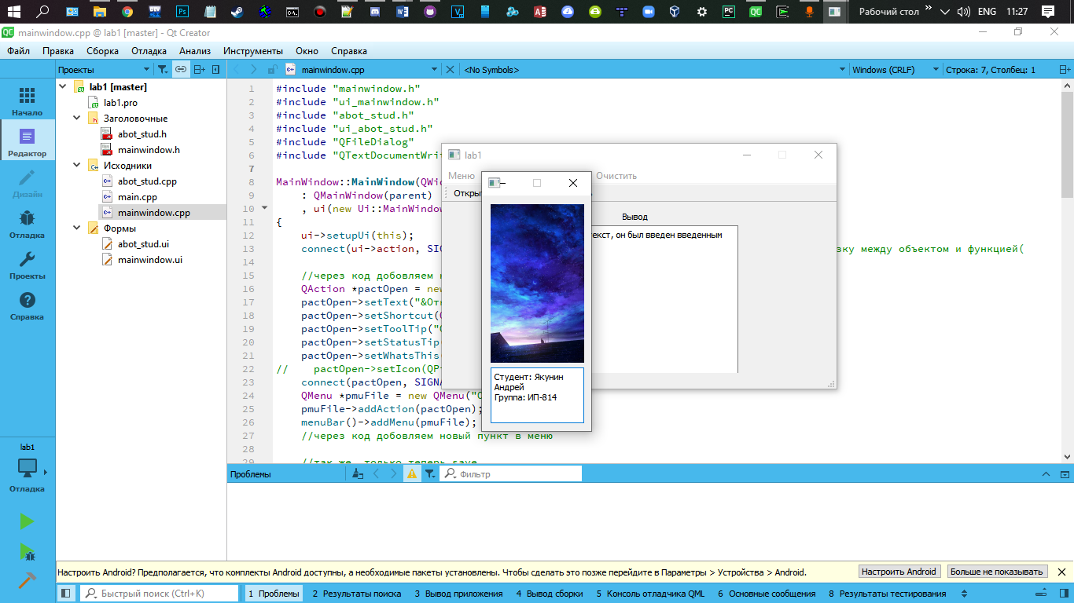

Рис.6 Информация об авторах